Plexi Rubic Una W2

 | Plexi 20 | Pil Ned  E-7347833  Art. 574570  Pil hö/vä  E-7347834  Art. 574571 | 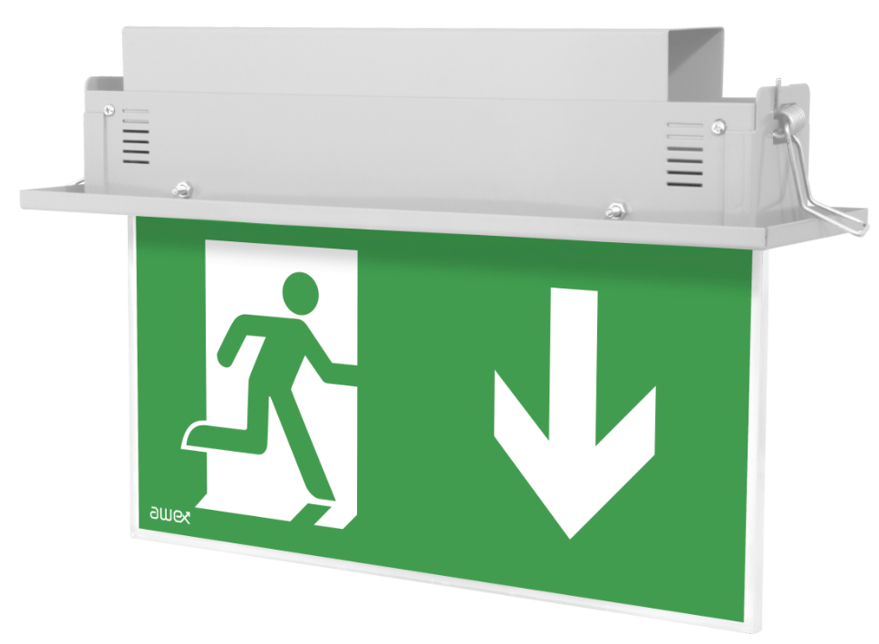 | Batteri: Enligt Central  Piktogram: Pil Ned  Piktogram: Pil Hö/Vä  Läsavstånd: 20m  Montage: Infälld  Bestyckning: LED  Övrigt: IP20  Effekt:2W

 | Plexi 30 | Pil Ned  E-7347835  Art. 574572  Pil hö/vä  E-7347836  Art. 574573 |  | Batteri: Enligt Central  Piktogram: Pil Ned  Piktogram: Pil Hö/Vä  Läsavstånd: 30m  Montage: Infälld  Bestyckning: LED  Övrigt: IP20  Effekt:2W

Tillbehör Plexi 20:
Symbolfolie Pil Höger Rullstol | E-7345448 | Art. 129937
Symbolfolie Pil Vänster Rullstol | E-7345449 | Art. 129938
Symbolfolie Pil Ned Rullstol | E-7345450 | Art. 129939
Avbärare | E-7344638 | Art. 109942

Tillbehör Plexi 30:
Symbolfolie Pil Höger Rullstol | E-7344666 | Art. 129904
Symbolfolie Pil Vänster Rullstol | E-7344667 | Art. 129905
Symbolfolie Pil Ned Rullstol | E-7346668 | Art. 129906
Avbärare | E-7344638 | Art. 109942

Foton:
Piktogram Pil ned
Piktogram Pil hö
Piktogram Pil vä
Piktogram Pil ned Rullstol
Piktogram Pil hö Rullstol
Piktogram Pil vä Rullstol

